ОТЧЕТ ЭМГ: ПАЦИЕНТ №73

АНАЛИЗ ПРОБЫ №1

1. Временной анализ
• Средняя амплитуда (M+STD): 12.10 мкВ
• Медианная амплитуда: 8.75 мкВ
• RMS (мощность сигнала): 4.80 мкВ
• iEMG (интегральная активность): 56549.78 мкВ*с
• ZCR (частота пересеч. нуля): 358.98 Гц
• Амплитуда от пика до пика (P-P): 48.10 мкВ
• Максимальная амплитуда: 27.71 мкВ
• Минимальная амплитуда: -20.39 мкВ
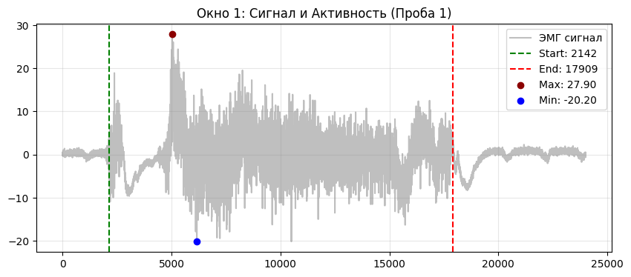
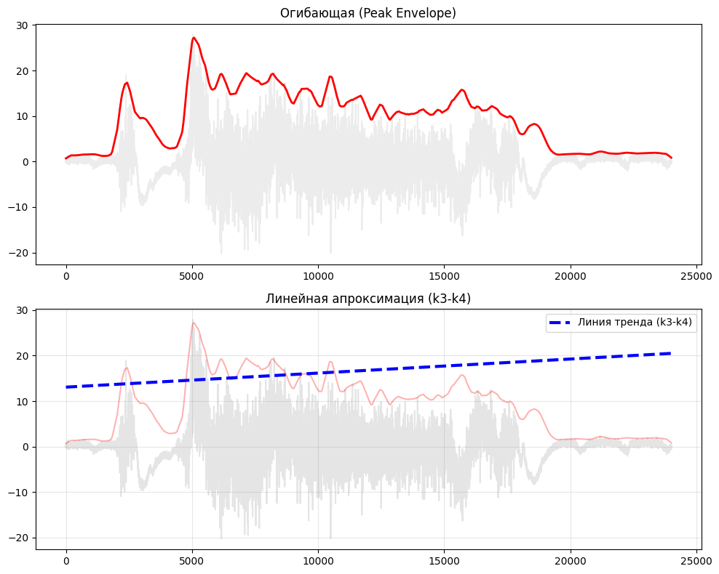

2. Частотный анализ
• Медианная частота (MDF): 190.65 Гц
• Средняя частота (MNF): 242.19 Гц
• Пиковая частота: 167.95 Гц
• Коэффициент H/L (баланс): 7.600
• Спектральная энтропия: 7.819
• Утомление (Slope): 1.60 Гц/сек
• Падение MDF за пробу: -2.1 %
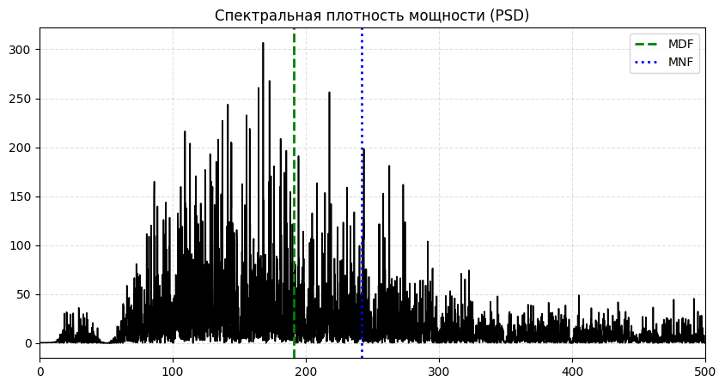
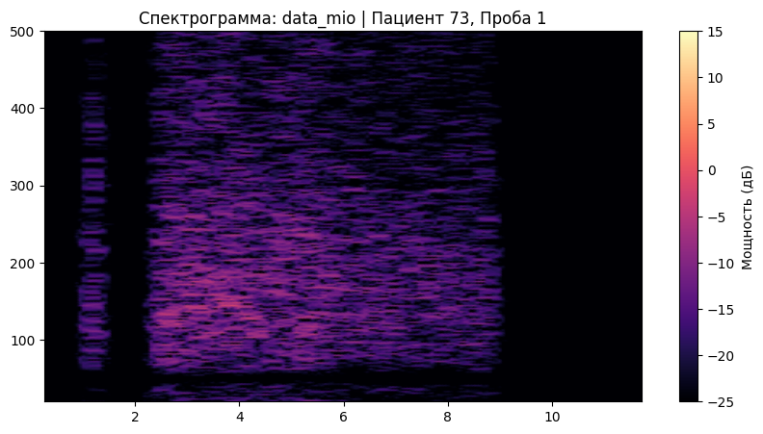

АНАЛИЗ ПРОБЫ №2

1. Временной анализ
• Средняя амплитуда (M+STD): 13.54 мкВ
• Медианная амплитуда: 10.32 мкВ
• RMS (мощность сигнала): 4.49 мкВ
• iEMG (интегральная активность): 49819.35 мкВ*с
• ZCR (частота пересеч. нуля): 413.81 Гц
• Амплитуда от пика до пика (P-P): 45.92 мкВ
• Максимальная амплитуда: 25.63 мкВ
• Минимальная амплитуда: -20.30 мкВ
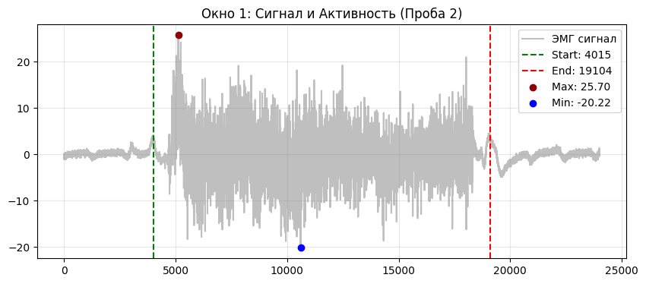
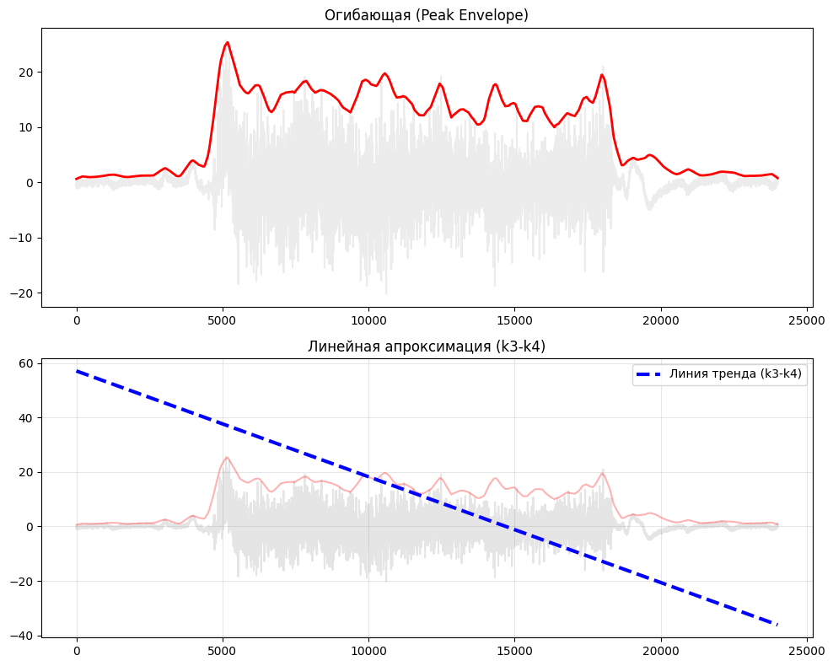

2. Частотный анализ
• Медианная частота (MDF): 193.92 Гц
• Средняя частота (MNF): 240.15 Гц
• Пиковая частота: 155.34 Гц
• Коэффициент H/L (баланс): 6.925
• Спектральная энтропия: 7.787
• Утомление (Slope): 0.85 Гц/сек
• Падение MDF за пробу: -23.8 %
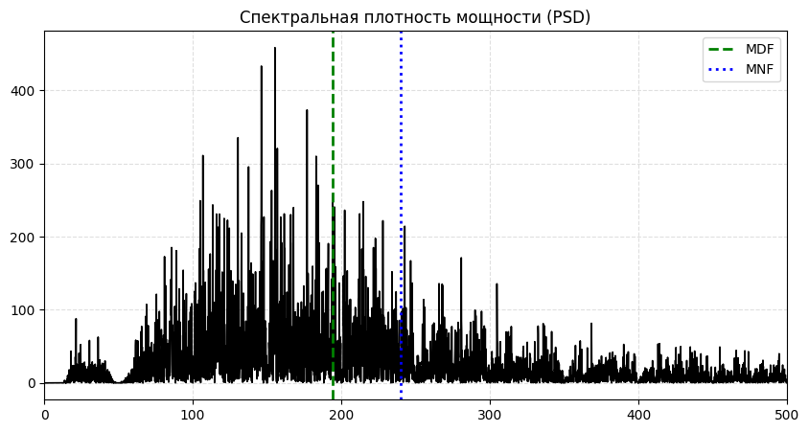
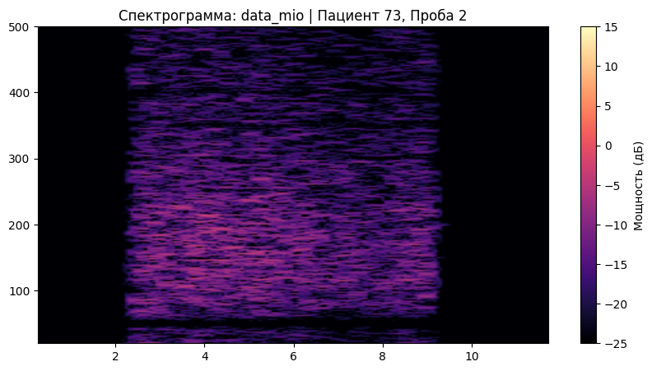

АНАЛИЗ ПРОБЫ №3

1. Временной анализ
• Средняя амплитуда (M+STD): 13.65 мкВ
• Медианная амплитуда: 9.72 мкВ
• RMS (мощность сигнала): 3.93 мкВ
• iEMG (интегральная активность): 44649.94 мкВ*с
• ZCR (частота пересеч. нуля): 456.16 Гц
• Амплитуда от пика до пика (P-P): 48.19 мкВ
• Максимальная амплитуда: 21.84 мкВ
• Минимальная амплитуда: -26.35 мкВ
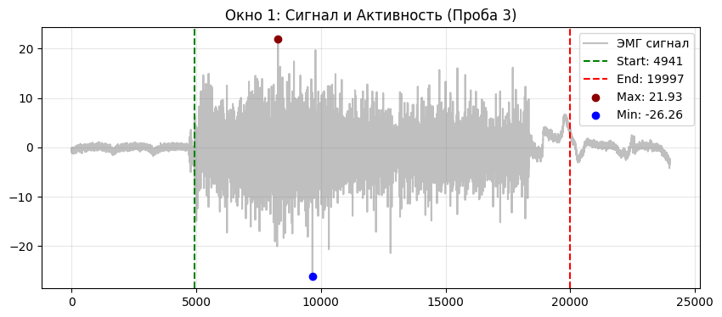
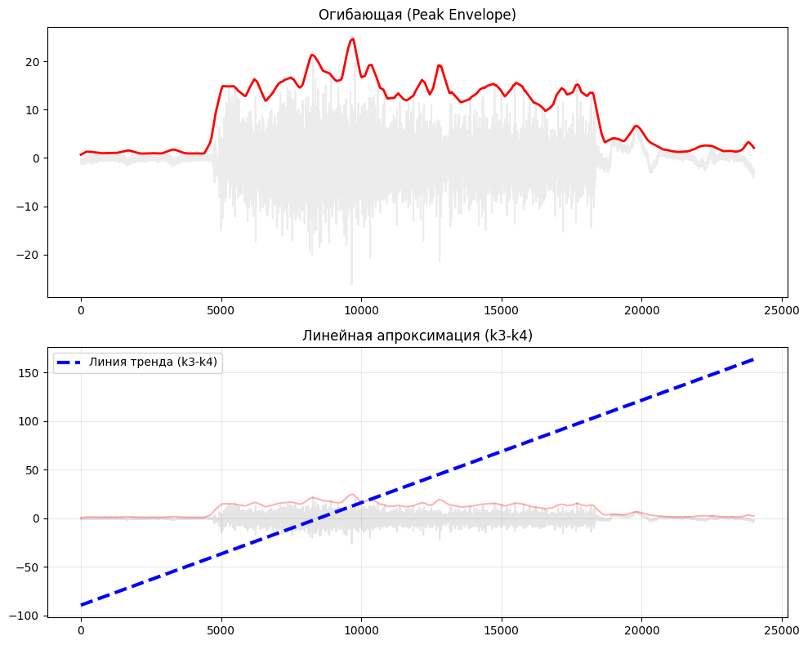

2. Частотный анализ
• Медианная частота (MDF): 190.89 Гц
• Средняя частота (MNF): 238.35 Гц
• Пиковая частота: 160.20 Гц
• Коэффициент H/L (баланс): 6.797
• Спектральная энтропия: 7.788
• Утомление (Slope): 6.72 Гц/сек
• Падение MDF за пробу: -80.8 %
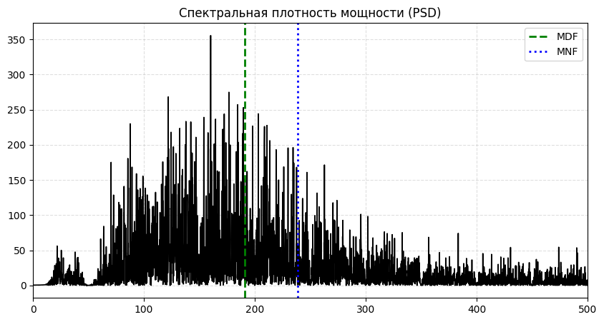
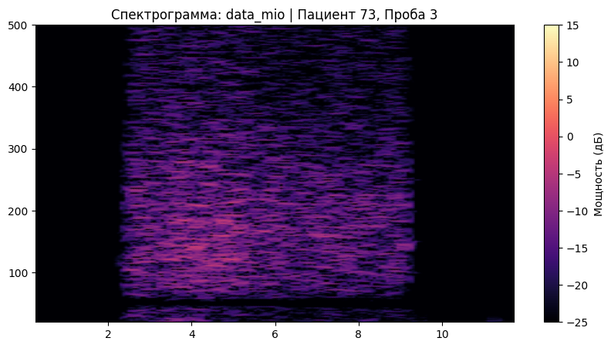

АНАЛИЗ ПРОБЫ №4

АНАЛИЗ ПРОБЫ №5

АНАЛИЗ ПРОБЫ №6

АНАЛИЗ ПРОБЫ №7

АНАЛИЗ ПРОБЫ №8

